Space Vaders

Završni projekt za kolegij Multimedijski Sustavi (MMS)

Autor: Iva Tutiš

Školska godina: 2020./2021.

Poveznica na projekt na Githubu: <https://github.com/IvaTutis/Space-Vaders>

:

1. Uvod

Cilj projekta je izrada igre (u softveru Processing) po direktnom uzoru na originalnu igru Tomohira Nishikada “Space Invaders”,

Razlika u našoj implementaciji igre leži u softveru i hardveru (što ćemo ubrzo vidjeti da je relevantno) na kojem se implementira, te modernija grafika/audio inspiriran “Star Wars” franšizom.

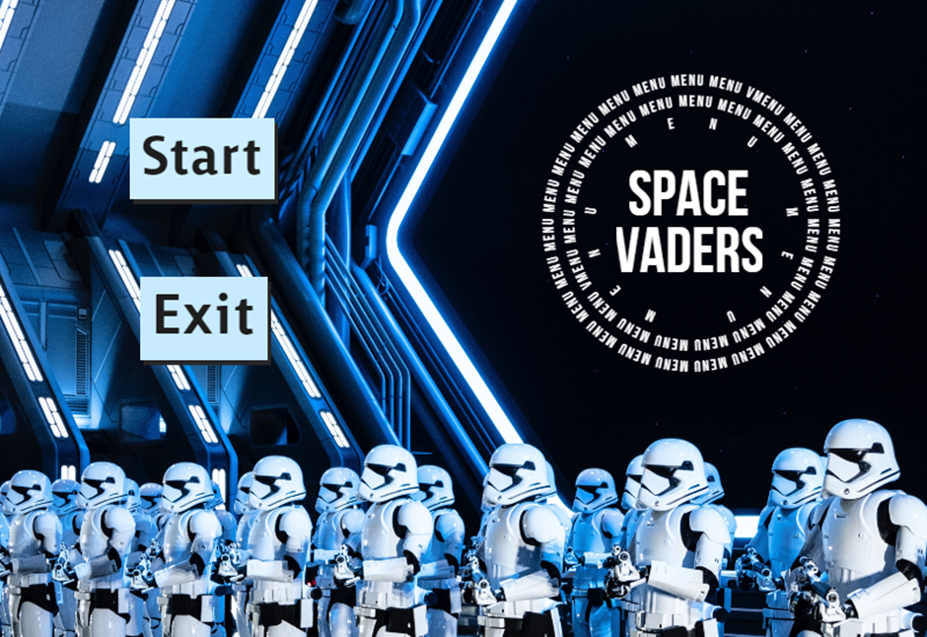

1. Povijest igre Tomohira Nishikada

Jedna od ključnih osobina igre Tomohida Nishikada (koje lijepo dokazuje izreku „It's not a bug, it's a feature“) je bila činjenica da, budući je isprva bila rađena za 1978. za tadašnje arkadne igraće konzole i Atari računala, procesori su bili preslabi da koriste više boja za neprijatelje, ili ih pomiču velikom brzinom. Nishikado je otkrio da je s smanjenjem broja neprijatelja renderiranje neprijateljske vojske postalo brže, te se kao takvo ubrzalo izvođenje programa, ubrzavajući tempo približavanja vojske neprijatelja, i tempo glazbe

. 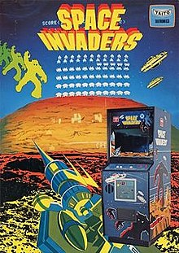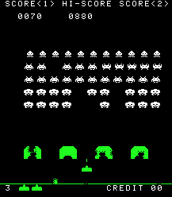

Umjesto da dizajnom „popravi“ tu osobinu igre, Nishikado ju je odlučio ostaviti budući je uvidio da to čini igru napetijom.

1. Pravila igre

Pokretanjem igre kao programa u Processing-u igrač prvo ulazi u MENU igre – otkuda može izaći iz igre pritiskom gumba EXIT ili pokrenuti igru pritiskom gumba PLAY.

Ulaskom u igru, lik igrača se nalazi na dnu ekrana te se može pomicati lijevo-desno po dnu ekrana, te pucati pritiskom na tipku SPACE. Igračev lik napada vojska vanzemaljskih brodova, koja se tim brže primiče igračevom liku što on veći dio vojske uspije eliminirati pucanjem, Svaki neprijatelj ima jedan život, to jest jedan pogodak pucnja je dovoljan da on nestane s ekrana (postane „mrtav“). Za svakog neprijatelja kojeg igrač upuca, ukupan SCORE ispisan na vrhu ekrana se inkrementira za 50.

Pritom *igrač gubi*  ako neprijatelji uspiju doći do dna ekrana, gdje se nalazi lik igrača (to jest uspiju “invadirati” teoretsku Zemlju, koju igrač brani), ili ako se sudare s likom igrača. Prikazuje se završni ekran i smijeh Sith-a iz ekranizacije Star Wars serijala. Klikom se igrač vrača na početni menu.

*Igrač pobjeđuje* ako uspije eliminirati vojsku neprijatelja prije no što ga dostignu. Prikazuje se završni ekran i motivacijski govor Obi Wan-Kenobija, lika iz ekranizacije Sar Wars serijala. Klikom se igrač vraća na početni menu.

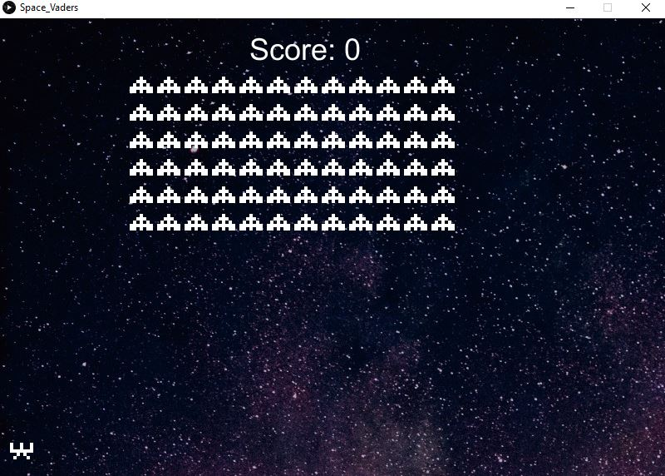

1. Dokumentacija rada - kako je tekla izrada projekta

Projekt sam odlučila raditi sama, tako da sam imala odriješene ruke određivati temu projekta te kako će igra izgledati i kako će funkcionirati.

Radi lakšeg snalaženja i kasnijeg unapređenja projekta, oslonila sam se na konstrukciju projekta kompletno kroz objektno programiranje.

Dvije su osnovne klase s kojima Igrač interagira: klasa Button koja pokreće/izlazi iz igre u MENUu, te klasa Game koja kontrolira igru.

Budući da Processing nema neku klasu kao što je Button u Javi, tako sam najprije odlučila napraviti tu klasu AbstractButton radi lakšeg baratanja s gumbima.

Klasa Game u sebi temeljno u sebi sadrži score kao varijablu tipa int koju inkrementiramo za 50 s smrti svakog neprijatelja, te objekte klasa Player, EnemyArmy i Bullets.

Osnovni klasni dijagram je prikazan na donjoj slici.

Dodatne datoteke za kontrolu toka i crtanje igre su glavna datoteka Space_Vaders.pde te datoteka InputControl.pde koja obrađuje klik miša.

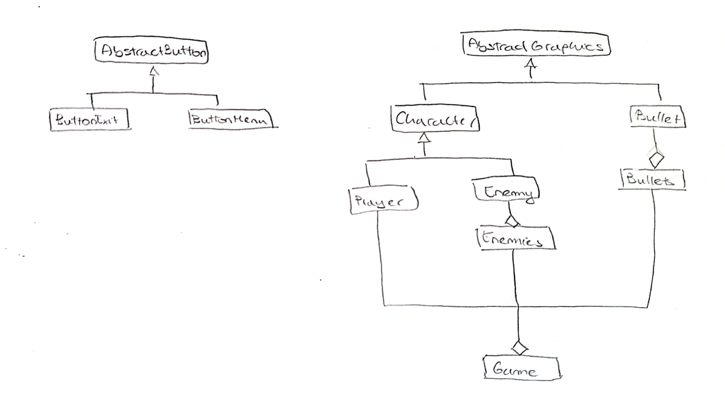

1. Kratak opis klasa
   1. Klasa AbstractButton definira gumb i njegovo ponašanje s klikom miša.
      1. Klasa ButtonMenu je dijete klase AbstractButton koje pokreće igru klikom.
      2. Klasa ButtonExit je dijete klase AbstractButton koje izlazi iz igre klikom.
   2. Klasa AbstractGraphics definira širinu/duljinu pixela (budući da imitiramo grafiku s znatno većim pikselima) i mreže za prikaz elemenata igre
      1. Klasa Bullet je dijete klase AbstractGraphics koje modelira ponašanje metka.
      2. Klasa Character je dijete klase AbstractGraphics koje dodaje osnovnu grafiku za lika
         1. Klasa Enemy je dijete klase Character koje opisuje ponašanje i grafiku neprijatelja
         2. Klasa Player je dijete klase Character koje opisuje ponašanje i grafiku igračevog lika

4,3 Klasa Enemies sadrži listu neprijatelja (ArrayList objekata klase Enemy) te upravlja vojskom neprijatelja kao jedinicom.

4.4 Klasa Bullets sadrži listu metaka (ArrayList objekata klase Bullets) te upravlja svim metcima koji su trenutno ispucani kao jedinicom.

4,5 Klasa Game sadrži objekte tipa Bullets, Enemies i Player i int varijablu tipa score kojima upravlja i omogućava međusobnu komunikaciju.

1. Završni ekrani

U slučaju gubitka igre, prikazuje se donji ekran. Klikom miša se događa povratak na početni MENU.

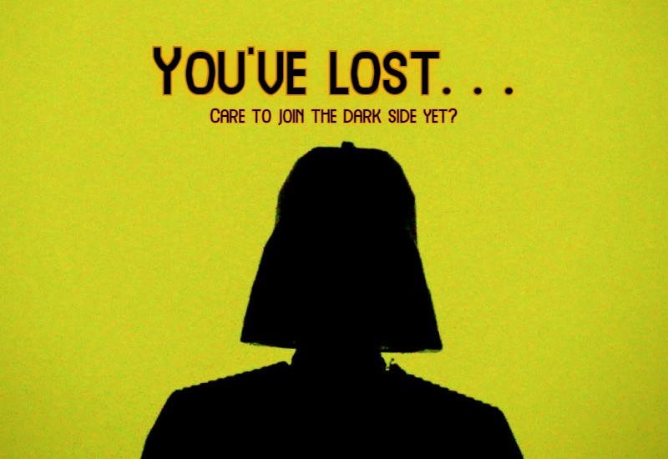

U slučaju pobjede, prikazuje se donji ekran. Klikom miša se (opet) događa povratak na početni MENU.

1. Prijedlozi za daljnje poboljšanje igre:

* dodatno uređivanje dokumentacije po potrebi
* dodati komentare u kod ako/gdje slučajno nisu dodani
* dodavanje levela
* implementirati pucanje od strane neprijatelja
* kada bi igrača igra priupitala za ime pri pokretanju igre, mogla bi se napraviti high-score tabela po igračima
* ubrzanje muzike s ubrzanjem neprijateljske vojske (see documentation / original Space Invaders game)
* dodatno pričišćavanje koda za funkcije .draw() i .update() u objektima
* onemogućavanje liku igrača da izađe iz desnog/lijevog ruba ekrana

1. Literatura

* <https://processing.org/reference/>
* <https://en.wikipedia.org/wiki/Space_Invaders>